Л А Б О Р А Т О Р Н А Я Р А Б О Т А 14
Исследование колебаний связанных осцилляторов
1 ЦЕЛЬ РАБОТЫ
1 Изучение колебательных процессов связанных маятников (осциллято-ров), обладающих двумя степенями свободы.
2 Определение частоты синфазных и противофазных колебаний сопряженных маятников.
3 Исследование условий возникновения резонанса в связанных маятниках.
2 БИБЛИОГРАФИЯ
1 Савельев И.В. Курс физики: Учеб. пособие для студентов втузов.- [В 3-х т.].- Т.1: Механика. Молекулярная физика.- М.: Наука, 1989.- 350 с.
2 Трофимова Т.И. Курс физики.- М.: Высш. шк., 1998.- 542 с.
3 Детлаф А.А., Яворский Б.М. Курс физики.- М.: Высш. шк., 1989.- 608 с.
4 Портис А. Физическая лаборатория.- М.: Наука, 1972.- 320 с.
5 Физический практикум / Под. ред. В.И. Ивероновой.- М.: Физматгиз.- 1962.- 956 с.
6 Лабораторные занятия по физике / Под ред. Л.Л. Гольдина.- М.: Наука, 1983.- 704 с.
7 Фізичний практикум / За загальн. ред. В.П. Дущенка.- К.: Вища шк., 1981.- 248 с.
3 Теоретическое введение
Связанные между собой периодические структуры используются при проектировании линий передач, задержки, при изготовлении генераторов высокой частоты в акустических преобразователях и др. Изучение колебательных систем с многократно повторяющимися структурами и элементами (например, сопряженные LC - цепи) позволяет выявить особенности распространения, обмена энергией, условия поглощения, демпфирования и задержки сигналов. Характерной особенностью распространения сигналов в таких периодических структурах является видоизменение распространяющихся сигналов, дисперсия волн, специфические свойства фазовой и групповой скоростей.
Простейшим примером периодической структуры является система, состоящая из двух математических маятников, связанных между собой пружиной (рисунок 1).
Для исследования колебаний такого маятника решим основную задачу динамики вращательного движения, т.е. определим уравнение движения маятников по известному силовому воздействию.
Найдем момент силы, действующий на первый и второй маятники в отклоненном положении, как указано на рисунке 1. Предположим, что углы отклонения маятников от положения равновесия малы, так что 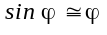 и 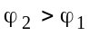. Кроме того, будем пренебрегать массой стержня, на котором укреплены тела.
На первый маятник будут действовать моменты сил тяжести укрепленного тела и растянутой пружины. Суммарная величина моментов сил может быть найдена по формуле
(1)
Соответственно на второй маятник будет действовать момент силы:
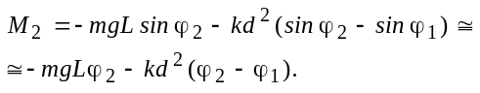 (2)
Проанализируем основное уравнение динамики вращательного движения (второй закон динамики для вращательного движения) для первого и второго маятников:
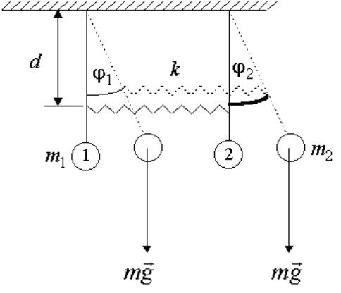
Рисунок 1
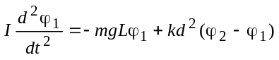, (3)
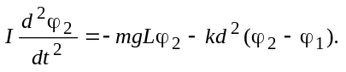 (4)
В уравнениях (3) и (4) I - это момент инерции маятников относительно оси их подвеса
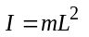, (5)
где m - масса тела; L - расстояние от тела до оси вращения.
Подставив соотношение (5) в уравнения (3) и (4), получим
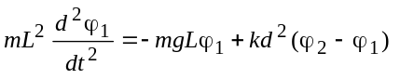, (6)
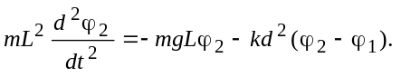 (7)
Сложив почленно уравнения (6) и (7), получим
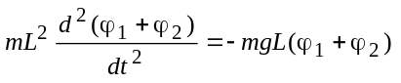. (8)
Вычтем из уравнения (3) уравнение (4):
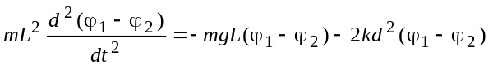. (9)
Перенесем в уравнениях (8) и (9) все выражения в левую часть и почленно разделим полученные уравнения на момент инерции маятников 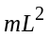.
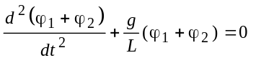, (10)
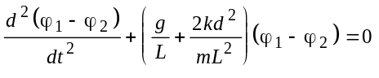. (11)
Введем следующие обозначения:
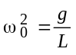. (12)
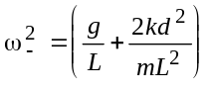, (13)
где 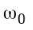 и 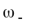 круговые частоты синфазных и противофазных колебаний.
С учетом соотношений (12) и (13) однородные дифференциальные уравнения второго порядка (10) и (11), описывающие связанные колебания, будут иметь следующий вид:
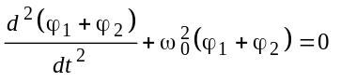, (14)
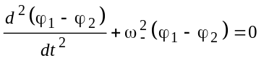. (15)
Из уравнений (14) и (15) видно, что величины 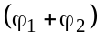 и 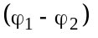 являются переменными, а решения однородных дифференциальных уравнений (14) и (15) можно представить в следующем виде:
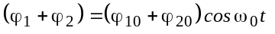, (16)
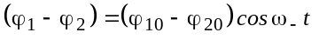, (17)
где 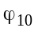 и 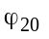 - это начальные смещения первого и второго маятников в начальный момент времени при .
Анализ соотношений (16) и (17) показывает, что если переменная величина является суммой угловых смещений первого и второго маятников, то амплитуда этой величины постоянна, а частота равна частоте колебаний одиночного маятника 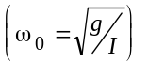. Такие колебания называются синфазными.
Если переменная величина является разностью угловых смещений маятников от положения равновесия, то, как и в предыдущем случае, амплитуда этой разностной величины постоянна, а частота 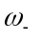 больше частоты синфазных колебаний 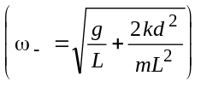. Такие колебания называются противофазными. Рассмотренные два вида движения называются нормальными модами колебаний.
Проанализируем процесс обмена энергии, если 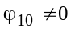, а 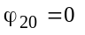. В этом случае уравнения (16) и (17) будут иметь следующий вид:
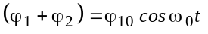, (18)
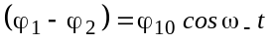. (19)
Сложим почленно уравнения (18), (19) и определим смещение 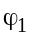пер-вого маятника:
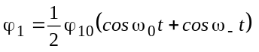. (20)
Вычтем из уравнения (18) соотношение (19) и найдем смещение 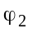 второго маятника:
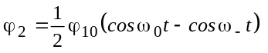. (21)
Используя тригонометрические соотношения для суммы и разности косинусов двух углов, выражения (20) и (21) можно записать в виде:
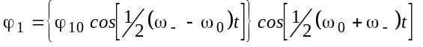, (22)
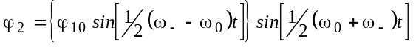. (23)
Из соотношений (22) и (23) следует, что в начальный момент времени при t = 0 амплитуда колебаний второго маятника равна нулю. С течением времени амплитуда колебаний первого маятника будет уменьшаться, а второго увеличиваться. Если 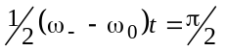, то к моменту времени 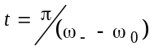 амплитуда колебаний первого маятника станет равной нулю, а второго маятника достигнет максимального значения. Таким образом, при наличии связи через пружину энергия постепенно передается от первого маятника ко второму и обратно. Время, необходимое для передачи энергии, получило название «период биения» T_{б}. Оно определяется следующим выражением
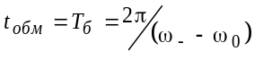. (24)
Частоту, с которой происходит обмен энергии, можно рассчитать по формуле
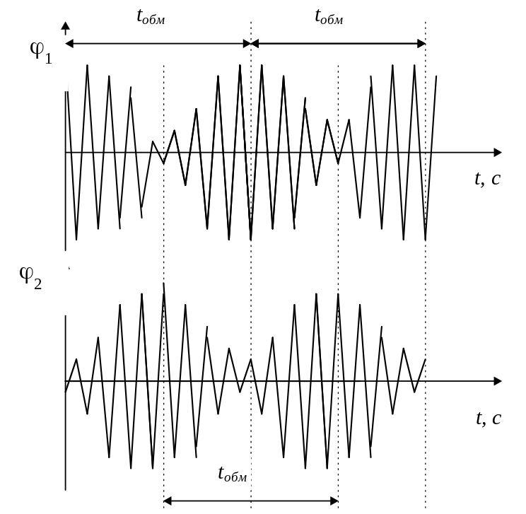
Рисунок 2
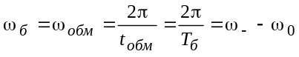. (25)
Смещения первого и второго маятников в зависимости от времени представлены на рисунке 2.
Если T₁ и T₂ - периоды колебаний первого и второго маятников, то период биения T_{б} может быть найден по формуле
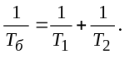 (26)
При этом коэффициент связи между маятниками определяется из выражения
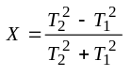. (27)
Рассмотрим процесс возникновения вынужденных колебаний. При возбуждении колебаний связанных (сопряженных) маятников внешней периодической силой, действующей на один из маятников, наблюдаются колебательные движения каждого из них. При установившемся движении частота колебаний маятников будет равна частоте внешней вынуждающей силы. Когда частота внешней силы будет близка к одной из частот собственных колебаний маятников, наступит явление резонанса, т.е. увеличение амплитуды колебаний маятников. Если длины маятников различны, то периоды и частоты колебаний маятников также будут различны. В этом случае при изменении частоты внешней вынуждающей силы наблюдается два резонансных пика (так называемый «двугорбый» резонанс), схематически представленные на рисунке 3, где представлена зависимость амплитуды колебаний А связанных маятников от частоты ω внешней вынуждающей силы: ω₁ - собственная частота колебаний первого маятника; ω₂ - собственная частота колебаний второго маятника.
Заметим, что минимум амплитуды колебаний, наблюдаемый при частоте n соответствует так называемой частоте демпфирования. Выяснение условий демпфирования и определение его частоты представляет важную техническую задачу при проектировании и изготовлении различных механизмов, устройств и машин.
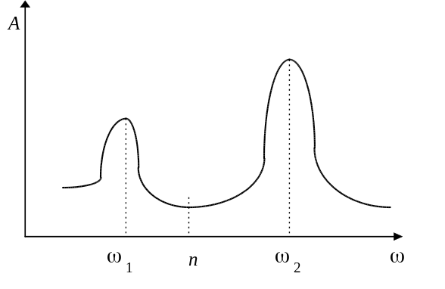
Рисунок 3
4 Описание экспериментальной установки
Общий вид экспериментальной установки представлен на рисунке 4. Основание 1 оснащено регулируемыми ножками, обеспечивающими выравнивание прибора.
В основании 1 установлена колонка 2. На колонке закреплена втулка 3 и кронштейн 4. На стержне 5 втулки находятся три подвески 6, на которых посредством шариковых подшипников закреплены два маятника и стержень 7 возбуждающий колебания. Маятник состоит из стержня 8 и перемещаемого груза 9.
Маятники сопряжены друг с другом при помощи двух пружин 10 закрепленных в специальной С - образной обойме 11, которую можно перемещать вдоль стержней маятников. Возбуждение колебаний осуществляется при помощи приводного диска, закрепленного на валу электродвигателя, который, двигая стержень 7, сопряженный при помощи двух пружин 10 со стержнем маятника, возбуждает его колебания. Электродвигатель находится в блоке управления и измерений 12. К нижнему кронштейну прикреплена угловая шкала 13, при помощи которой определяется амплитуда колебаний маятников. К нему также прикреплен фотоэлектрический датчик 14, для измерения периода колебаний одного из сопряженных маятников.
5 ПОРЯДОК ВЫПОЛНЕНИЯ РАБОТЫ
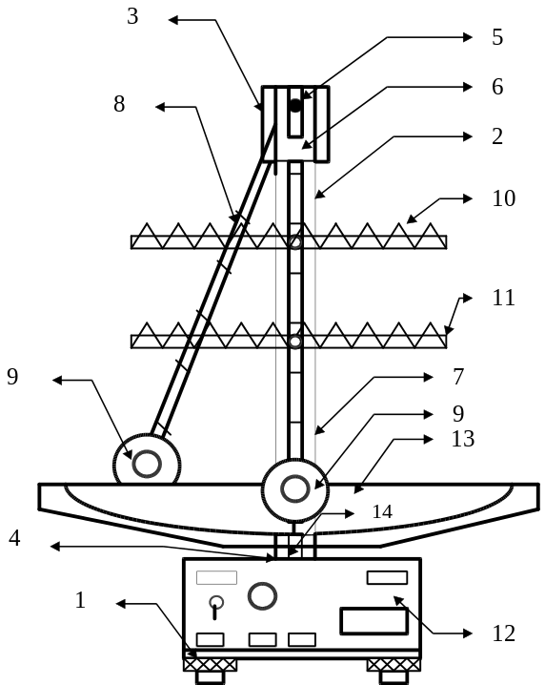
Рисунок 4
5.1 Определение частоты синфазных и противофазных колебаний связанных маятников. Расчет коэффициента связи сопряженных маятников
1 Установите обоймы, крепящие пружины в верхней части стержней маятников, на расстоянии 15...20 см от оси вращения. Установите грузы (m=100 г) на расстоянии 15...20 см от нижней части маятника.
2 Отсоедините пружины от обоймы, соединяющей маятники со стержнем, возбуждающим вынужденные колебания.
3 Включите клавишу «сеть» на лицевой панели блока управления и измерения.
4. Отклоните оба маятника в одну сторону на угол, примерно равный 6⁰ и без толчков отпустите их.
5 Нажмите переключатель «СБРОС». После того как прибор покажет 9 периодов колебаний маятников, нажмите кнопку «СТОП». После 10 полных колебаний (число полных колебаний маятника изменять от 10 до 50 по заданию преподавателя) секундомер отключится и на табло секундомера появится время 10 полных колебаний. Результаты измерения времени запишите в таблицу 1.
6 Рассчитайте частоту синфазных колебаний связанных маятников по формуле
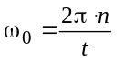, (28)
где n - число колебаний (n принять равным 10...50); t - время n колебаний.
7 Повторите измерения и расчеты по пунктам 2...6 не менее 5...10 раз. Ре-зультаты измерений и расчетов запишите в таблицу 1.
8 Отклоните маятники в противоположные стороны от положения равновесия на угол примерно равный 6⁰ и измерьте период противофазных колебаний в соответствии с пунктами 2...6. Результаты измерений и расчетов запишите в таблицу 2.
9 Рассчитайте коэффициент связи X по формуле (27). Результаты расчета запишите в отчет.
5.2 Определение периода и частоты биений
1 Нажмите клавишу «сеть» на лицевой панели блока управления и измерения.
2 Отклоните один маятник в одну сторону на угол примерно равный 6⁰, второй придерживайте в вертикальном положении и без толчков отпустите их.
3 Нажмите переключатель «СБРОС». Амплитуда колебаний первого (отк-лоненного) маятника будет постепенно уменьшаться, а второго - увеличиваться. Через половину периода биений амплитуда первого маятника станет равной нулю (маятник на мгновенье остановится), а второго примет максимальное значение. С течением времени колебания этого маятника будут затухать, а амплитуда первого маятника снова будет возрастать. Когда второй маятник вновь остановится (амплитуда станет равной нулю) необходимо нажать кнопку «СТОП». На экране появится число колебаний и время между двумя последовательными остановками в движении второго маятника. Результаты измерения периода биения запишите в таблицу 1.
4 Повторите измерения периода биения не менее 5...10 раз. Результаты измерений запишите в таблицу 3.
5 Рассчитайте среднее значение периода биения, величину абсолютной и относительной погрешности измерения вероятностным методом при заданной надежности ( по указанию преподавателя). Результаты расчета запишите в таблицу 3.
6 При проведении эксперимента особое внимание следует обратить на правильную установку начальных отклонений маятников и на то, что при достижении минимально возможной амплитуды колебаний маятник скачкообразно изменяет фазу колебаний.
5.3 Изучение резонанса сопряженных маятников
1 Соедините пружины связанных маятников со стержнем, возбуждающим вынужденные колебания. Введите расстройку в колебательную систему. Для этого груз одного из маятников необходимо сдвинуть на 10...15 см к оси вращения.
2 Включите питание электродвигателя и, плавно регулируя обороты двигателя, наблюдайте за процессом возникновения вынужденных колебаний в связанных маятниках. Если частота вынуждающей силы будет примерно совпадать с одной из частот собственных колебаний маятников, то возникнет явление резонанса, т.е. наступит резкое увеличение амплитуды колебаний. Изменяя частоту, установите условия возникновения двух резонансных пиков («двугорбого резонанса»). Результаты наблюдений запишите в отчет к лабораторной работе.
3 По проведенным экспериментальным исследованиям сделайте краткие выводы по работе.
Таблица 1
Синфазные колебания
№ | Угол отклонения, 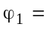 ; 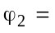 . Надежность ;  Коэффициент Стьюдента 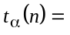 .
 |  | t, c | , c | 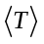, c | 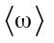, c⁻¹ | 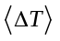 | 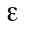, %
1
2
3
4
5
6
7
8
9
10
Таблица 2
Противофазные колебания
№ | Угол отклонения, ; . Надежность ;  Коэффициент Стьюдента .
 |  | t, c | , c | , c | , c⁻¹ |  | , %
1
2
3
4
5
6
7
8
9
10

Таблица 3
Определение периода и частоты биений
№ | Угол отклонения, ; . Надежность ;  Коэффициент Стьюдента .
 |  | t, c | , c | 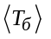, c | 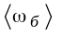, c⁻¹ |  | , %
1
2
3
4
5
6
7
8
9
10
6 КОНТРОЛЬНЫЕ ВОПРОСЫ
1 Получите выражение для определения периода колебаний математического, физического и пружинного маятников.
2 Получите выражение для определения резонансной частоты при вынужденных колебаниях пружинного маятника. Как сила трения влияет на амплитуду и резонансную частоту?
3 Запишите и решите дифференциальные уравнения, описывающие коле-бания сопряженных маятников. Определите период синфазных и противофазных колебаний.
4 Объясните условия возникновения двойных резонансных пиков («дву-горбый резонанс») при колебаниях связанного маятника.
5 Объясните методику исследования синфазных и противофазных колебаний. Как определяется период биений?
* * *

